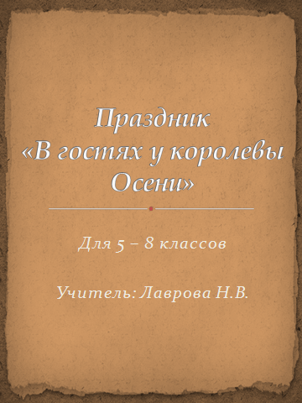

Встреча гостей. (Звучит музыка.)
У входа дверей стоит стража. Требует у каждого пропуск (осенний листочек красного, жёлтого, или коричневого цвета). Если кто-то не предъявляет, строгая стража мигом скрещивает свои копья и не пропускает ослушника, пока тот не отгадает загадку или не выполнит поручение.
Вед. – В некотором царстве.
В Берендеевом государстве.
Жил-был царь отец, в важном деле молодец.
И страна у него волшебная.
И вода-то у него целебная.
И народ мастеровой, всяк с руками, с головой…
И было у царя четверо детей.
Три – дочки, а четвёртый – сыночек.
А звали их так: Весна, Осень,
Да Зима, а сыночка звали…
Да, сыночек – Лето! Угадали!
Весна красна да весела,
Лето трудится с рассвета,
Зима сурова уродилась,
Но бывало – веселилась!
А вот с осенью – беда!
С ней морозно иногда,
То дождливо, то туман,
То девчонкой в поле скачет,
То по две недели плачет.
А не то тоска найдёт –
Так постели не встаёт.
Так что бедный царь-отец!
С ней умаялся вконец…
Царь (поёт)- Ах ты, бедная дочурка,
Посмотри, как исхудала фигурка!
Чем-то я тебя угощу?...
Осень (поёт) – Ничего я не хочу!
Царь (поёт) – Ах ты, бедная моя, горемычная,
Скушай милая яйцо экзотическое (шоколадное)!
Может нужно обратиться к врачу?
Осень (поёт) – Ничего я не хочу!
Царь (поёт) – Для поправки твоего настроения
Не устроить ли нам представление?
Хочешь бал для тебя закачу?
Осень (поёт) – Что ж, пожалуй, я хочу!
Царь – (хлопает в ладоши, вбегают гонцы).
Эй, удалые гонцы, шлю я вас во все концы!
Раснесите-ка сейчас королевский наш указ!
(Появляется писец в руке у него перо и бумага).
Царь – Мой указ – добрым людям про любовь наказ!
Всем, кто с дочкою знаком,
Срочно выехать в мой дом,
Во дворце немедля быть!
Да с собою захватить.

Сто стихов и песнопений…
Шуток, танцев иль печений…
И ещё сюда бы надо
Что из сказочного сада
Кто какую б мог усладу…
Лишь бы дочь была бы рада!
Кто же Осени польстит,
Кто ей чем-то угодит –
Будет тотчас награждён
На полцарства посажён!
(Музыка на начало бала.)
Вед. – Что ж, принцесса, гости в сборе
Званый бал начнётся вскоре.
Гостей ровно привечай
Кротко, ласково встречай.
Осень – Я – осень золотая! К вам в гости я пришла. Корзину, полную чудес, ребятам принесла. В платье из жёлтого ситца, бусы – рябинки на грудь, в уши – серёжки – заколки, дорого - любо взглянуть. Всем хороша и пригожа золота не счесть! Яблоки, шишки, орехи – Всё в сундуке моём есть.
Вед. – Дорогая осень! Мы рады видеть тебя и твоих гостей на твоём балу.
Разреши открыть твой бал показом творческих работ «Дары природы».
Итак, приветствуем участниц нашего праздника.
( Под музыку участницы 5-7 кл. рассказывают о своей работе.)
Осень – Мне так понравились ваши работы, у меня появилось настроение и я хочу
потанцевать вместе с вами.
Вед. – Итак, мы продолжаем наш бал. Проводиться конкурс «Что? Где? Почему?». Ребята
расскажут нам об осени много интересного и неизвестного.
(Команды рассказывают приметы осени, присказки, пословицы, стихи и т.д.)
Осень – Вы танцуйте, играйте, пойте, чтоб усталость сняло как рукой.
И пожалуйста, только не стойте, мы будем рады за вас всей душой.
(Музыкальный номер 7 кл.)
Осень – Ребята, что принесла я в той корзине!
Тут загадки непростые,
Тут загадки, как живые!
( Сделаны кленовыми листиками).
Вед. – Продолжается наш бал. И сейчас перед вами выступит команда 5 кл.
(Музыкальный номер 5 кл.)
Вед. – Продолжается наш бал конкурсом скороговорок.
(На кленовых листочках, сделанных из бумаги написаны скороговорки, которые проговаривают по очереди участники команд. По 3 скороговорки на команду.)
Вед. – ( Результаты по конкурсам и подведение итогов.)
Осень – Спасибо за прекрасные весёлые загадки. А сейчас пусть снова грянет музыка у
нас.
Осень – Мы славно с вами веселились. Ну расставаться час настал. Прощаясь, хочется салютом, осенний наш закончить бал.
(Хлопаются шары, в которых осенние листья).

1. Сидит – зеленеет,
Падает – желтеет,
Лежит – чернеет. ( Листик.)
2. И на горке, и под горкой,
Под берёзой и под ёлкой.
В шапках молодцы стоят. ( Грибы.)
3. В сенокос горько, а в мороз сладко.
Что за ягода? ( Рябина.)

